

**2/9/1397**

گزارش پروژه اول اصول طراحی پایگاه داده

آریا وارسته نژاد

**مقدمه**  
هدف از این تمرین، طراحی پایگاهداده مربوط به یک سیستم فروش اینترنتی محصولات به صورت MySQL  
است. در این سیستم فروشگاههای مختلف میتوانند ثبت شود که هر کدام از فروشگاهها دارای یک مدیر هستند.  
کاربران میتوانند در این سیستم ثبتنام کنند و کالاهای موردنیاز خود را تهیه نمایند.

**قسمت اول**

جداول را با توجه به اطلاعات زیر، در پایگاه داده به وسیله دستورهای MySQLایجاد کنید.

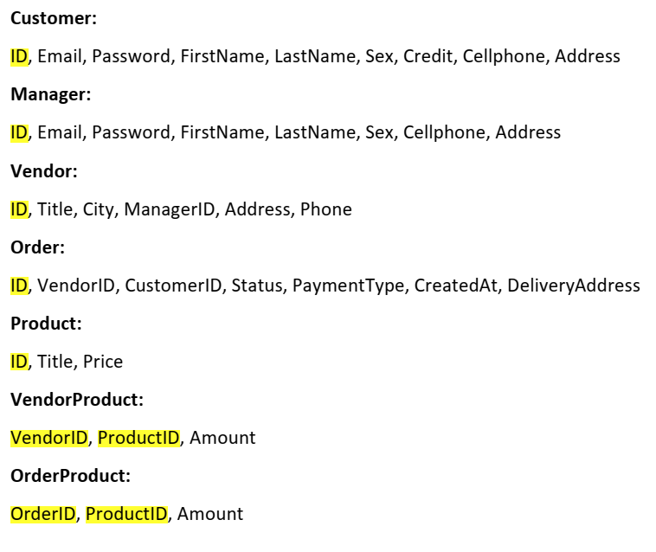

CREATE TABLE `Ap1`.`Customer`(

`ID` INT(4) NOT NULL,

`Email` VARCHAR(50),

`Password` INT(20),

`FirstName` VARCHAR(50),

`LastName` VARCHAR(50),

`Sex` VARCHAR(8),

`Credit` BIGINT(200),

`Cellphone` INT(8),

`Address` VARCHAR(100)

);

CREATE TABLE `AP1`.`Manager`(

`ID` INT(4) NOT NULL,

`Email` VARCHAR(50),

`Password` INT(20),

`FirstName` VARCHAR(50),

`LastName` VARCHAR(50),

`Sex` VARCHAR(8),

`Cellphone` INT(11) ,

`Address` VARCHAR(100)

);

CREATE TABLE `AP1`.`Vendor`(

`ID` INT(4) NOT NULL,

`Title` varchar(50),

`City` varchar(30),

`ManagerID` int(4),

    `Address` VARCHAR(100),

    `Phone` int(8)

);

CREATE TABLE `Ap1`.`Order`(

`ID` INT(4) NOT NULL,

`VendorID` INT(4) NOT NULL,

`CustomerID`INT(4) NOT NULL,

`Status`VARCHAR(20) NOT NULL,

`PaymentType`VARCHAR(20) NOT NULL,

`CreatedAt`DATE,

`DeliveryAddress` VARCHAR(100)

);

CREATE TABLE `ap1`.`Product`(

    `ID` INT(4) NOT NULL,

`Title` varchar(50),

`price` BIGINT(200)

);

CREATE TABLE `ap1`.`VendorProduct`(

    `venderid` int(4) ,

`productid` int(4),

`amount` int(20)

);

CREATE TABLE `ap1`.`OrderProduct`(

    `OrderID` int(4) ,

    `productid` int(4),

`amount` int(20)

);

کلیدهای اصلی و خارجی را مشخص کنید.

کلید های اصلی در شمای رابطه ای با رنگ زرد متمایز شده اند.

کوئری های محدودیت کلید های اصلی:

ALTER TABLE `manager` ADD PRIMARY KEY(`ID`);

ALTER TABLE `vendor` ADD PRIMARY KEY(`ID`);

ALTER TABLE `orders` ADD PRIMARY KEY(`ID`);

ALTER TABLE `product` ADD PRIMARY KEY(`ID`);

ALTER TABLE `VENDORproduct` ADD PRIMARY KEY(`productid`,`Venderid`);

ALTER TABLE `OrderProduct` ADD PRIMARY KEY(`OrderID`,`ProductID`);

کوئری های محدودیت کلید های خارجی:

ALTER TABLE Orders

ADD FOREIGN KEY (CustomerID)

REFERENCES CUSTOMER(ID);

ALTER TABLE vendorproduct

ADD FOREIGN KEY (venderid)

REFERENCES vendor(ID);

ALTER TABLE vendorproduct

ADD FOREIGN KEY (productid)

REFERENCES product(ID);

ALTER TABLE orderproduct

ADD FOREIGN KEY (OrderID)

REFERENCES orders(ID);

ALTER TABLE orderproduct

ADD FOREIGN KEY (productid)

REFERENCES product(ID);

قسمت دوم

با توجه به کوئریهای قسمت سوم، جداول را پر کنید.

INSERT INTO Customer

    VALUES(0,'sqfghwda@sas.com',2000,'sina','hamidi','male',178000000,09128966548,'velenjak');

INSERT INTO Customer

    VALUES(1,'qhwe@gmail.com',4231,'amir','varaste','male',12023000,09211212122,'tehransar');

INSERT INTO Customer

    VALUES(2,'ewfghe@gmail.com',5443,'arya','sajjadi','male',102346000,09123456789,'satarkhan');

INSERT INTO Customer

    VALUES(3,'efghrt@gmail.com',3434,'amir','rahimi','male',6605000,09987654321,'gheytariye');

INSERT INTO Customer

    VALUES(4,'rttryy@gmail.com',5645,'arya','homayon','male',5065000,09098765432,'velenjak');

INSERT INTO Customer

    VALUES(5,'rtyrty@gmail.com',4523,'saman','dizani','male',56032000,09097867654,'darake');

INSERT INTO Customer

    VALUES(6,'dghsaar@gmail.com',2345,'sina','safabakhsh','male',2350576000,09095687452,'pasdaran');

INSERT INTO Customer

    VALUES(7,'vbmnv@gmail.com',1231,'mahdis','zarandi','female',41741000,09112345678,'Narmak');

INSERT INTO Customer

    VALUES(8,'ee@gmail.com',2342,'setare','norhoseyni','female',5285000,09114526398,'Shemiran');

INSERT INTO Customer

    VALUES(9,'sdfewsdffb@gmail.com',3534,'mahdis','zarandi','female',963963000,09112548796,'Shemiran');

INSERT INTO Customer

    VALUES(10,'sasdfedfb@gmail.com',3455,'setare','homayonpor','female',12313000,09132569847,'Narmak');

INSERT INTO Customer

    VALUES(11,'sdfb@gmail.com',4564,'nastaran','safabakhsh','female',4564000,09112365985,'Narmak');

INSERT INTO Customer

    VALUES(12,'dsfbdsfb@gmail.com',5678,'nastaran','homayonpor','female',456445000,09198642345,'vanak');

INSERT INTO Customer

    VALUES(13,'sdfb@gmail.com',6786,'sara','homayonpor','female',789978000,09111226685,'vanak');

INSERT INTO Customer

    VALUES(14,'hk,@gmail.com',7899,'setare','safabakhsh','female',789789000,09112336695,'pasdaran');

INSERT INTO Customer

    VALUES(15,'fdghn@gmail.com',7986,'mahdis','norhoseyni','female',456456000,09188569932,'ponak');

INSERT INTO Customer

    VALUES(16,'gujhk@gmail.com',9782,'mina','zarandi','female',123132000,09121459638,'velenjak');

INSERT INTO Customer

    VALUES(17,'k,jhk,@gmail.com',3455,'setare','norhoseyni','female',63963000,09114786597,'pasdaran');

INSERT INTO Manager

VALUES(100,'sdfbsda@gmail.com',5454,'iman','shahriyari','male',09121152649,'Niavaran');

INSERT INTO Manager

VALUES(101,'qwdq@gmail.com',1212,'Anahita','bazargani','male',09121345272,'velenjak');

INSERT INTO Manager

VALUES(102,'askj@gmail.com',1233,'Azar','nazerfard','male',09110198171,'Niavaran');

INSERT INTO Manager

VALUES(103,'avkjl@gmail.com',0191,'mehran','marsosi','male',09119181716,'pasdaran');

INSERT INTO Manager

VALUES(104,'aioufv@gmail.com',1377,'danial','hatam','male',09123242526,'ponak');

INSERT INTO Manager

VALUES(105,'posdv@gmail.com',0393,'reza','madani','male',09192928272,'vanak');

INSERT INTO Manager

VALUES(106,'ewnwe@gmail.com',1377,'sourush','noshad','male',09103938363,'darake');

INSERT INTO Manager

VALUES(107,'welnfln@gmail.com',1377,'mahdi','ahmadpanah','male',09104029303,'Narmak');

INSERT INTO Manager

VALUES(108,'wefinwe@gmail.com',4680,'mahdis','nikpor','male',09120183745,'velenjak');

INSERT INTO Manager

VALUES(109,'poiwjef@gmail.com',0191,'Laleh','khodaverdian','male',09109832145,'Lavizan');

INSERT INTO Manager

VALUES(110,'asdvf@gmail.com',8392,'Neda','bagheri','male',09108362748,'Shemiran');

INSERT INTO Manager

VALUES(111,'brf@gmail.com',1335,'satar','ahmadi','male',09143728394,'SaadatAbad');

INSERT INTO Manager

VALUES(112,'mkuieyh@gmail.com',1347,'Yasamin','safari','female',09124262893,'Gisha');

INSERT INTO Manager

VALUES(113,'hetyj@gmail.com',1377,'Sepideh','varaste','female',09234123444,'Gomrok');

INSERT INTO Manager

VALUES(114,'yoltuk@gmail.com',1243,' Nazanin','hadifar','female',09123423466,'SaadatAbad');

INSERT INTO Manager

VALUES(115,'tikukkt@gmail.com',1373,'Sara','eslami','female',09134676767,'Jamaran');

INSERT INTO Manager

VALUES(116,'jrtjejtyjgh@gmail.com',0191,'Roxana','sabaee','female',09165756777,'Farahzad');

INSERT INTO Manager

VALUES(117,'dfh@gmail.com',8392,'Soraya','faraji','female',09456565651,'Evin');

INSERT INTO Manager

VALUES(118,'dfh56u56h@gmail.com',1373,'parvane','mirkalili','female',09156756756,'SaadatAbad');

INSERT INTO Manager

VALUES(119,'46yu57iufh@gmail.com',1373,'Sepideh','bagheri','female',09156756777,'Ekhtiarieh');

INSERT INTO Manager

VALUES(120,'4t3tgg@gmail.com',8392,'nastaran','mosavi','female',09153635645,'Doulat');

INSERT INTO Manager

VALUES(121,'4yhyjdfj@gmail.com',0191,'firoze','farbeh','female',09112342344,'SaadatAbad');

INSERT INTO Manager

VALUES(122,'rjh57uyhjnd@gmail.com',8392,'farnaz','oodi','female',09136546456,'darake');

INSERT INTO vendor

    VALUES(1000,'sepah','tehran',8773,'SaadatAbad',22174149

);

INSERT INTO vendor

    VALUES(1001,'SaadatAbad','tehran',1030,'satarkhan',22426292

);

INSERT INTO vendor

    VALUES(1002,'refah','tehran',5379,'pasdaran',44504035

);

INSERT INTO vendor

    VALUES(1003,'hamshahri','tehran',4968,'Shemiran',22208030

);

INSERT INTO vendor

    VALUES(1004,'ok','tehran',3162,'velenjak',33565241

);

INSERT INTO vendor

    VALUES(1005,'hami','tehran',6886,'Evin',88564412

);

INSERT INTO vendor

    VALUES(1006,'sobhan','tabriz',9758,'Ekhtiarieh',778885692

);

INSERT INTO vendor

    VALUES(1007,'arya','shiraz',5715,'darake',44506060

);

INSERT INTO vendor

    VALUES(1008,'varaste','rasht',312,'Doulat',51242563

);

INSERT INTO vendor

    VALUES(1009,'moghimi','tehran',3666,'tehransar',23563638

);

INSERT INTO orders

    VALUES(500,1000,0,'Registered','Creditpayment','2018-11-10','velenjak');

INSERT INTO orders

    VALUES(501,1000,0,'Registered','Creditpayment','2018-1-8','Niavaran');

INSERT INTO orders

    VALUES(502,1000,0,'Registered','Creditpayment','2018-1-6','pasdaran');

INSERT INTO orders

    VALUES(503,1000,0,'Registered','Creditpayment','2018-12-18','ponak');

INSERT INTO orders

    VALUES(504,1000,0,'Registered','Creditpayment','2018-6-12','velenjak');

INSERT INTO orders

    VALUES(505,1000,0,'Registered','Creditpayment','2018-11-10','Jamaran');

INSERT INTO orders

    VALUES(506,1000,0,'Registered','Bankpayment','2018-1-8','Doulat');

INSERT INTO orders

    VALUES(507,1000,0,'Registered','Bankpayment','2018-1-6','Ekhtiarieh');

INSERT INTO orders

    VALUES(508,1000,0,'Registered','Bankpayment','2018-12-18','Gisha');

INSERT INTO orders

    VALUES(509,1000,0,'Registered','Bankpayment','2018-6-12','Farahzad');

INSERT INTO orders

    VALUES(510,1001,1,'Registered','Creditpayment','2018-1-10','velenjak');

INSERT INTO orders

    VALUES(511,1001,1,'Registered','Creditpayment','2018-9-8','Niavaran');

INSERT INTO orders

    VALUES(512,1001,1,'Registered','Creditpayment','2018-6-6','pasdaran');

INSERT INTO orders

    VALUES(513,1001,1,'Registered','Creditpayment','2018-8-18','ponak');

INSERT INTO orders

    VALUES(514,1001,1,'Registered','Creditpayment','2018-6-12','velenjak');

INSERT INTO orders

    VALUES(515,1002,1,'Registered','Creditpayment','2018-11-10','Jamaran');

INSERT INTO orders

    VALUES(516,1004,1,'Registered','Bankpayment','2018-1-8','Doulat');

INSERT INTO orders

    VALUES(517,1003,1,'Registered','Bankpayment','2018-1-6','Ekhtiarieh');

INSERT INTO orders

    VALUES(518,1003,1,'Registered','Bankpayment','2018-12-18','Gisha');

INSERT INTO orders

    VALUES(519,1005,1,'Registered','Bankpayment','2018-6-12','Farahzad');

INSERT INTO orders

    VALUES(520,1006,2,'Registered','Creditpayment','2018-1-10','velenjak');

INSERT INTO orders

    VALUES(521,1006,2,'Registered','Creditpayment','2018-9-8','Niavaran');

INSERT INTO orders

    VALUES(522,1007,2,'Registered','Creditpayment','2018-6-6','pasdaran');

INSERT INTO orders

    VALUES(523,1008,3,'Registered','Creditpayment','2018-8-18','ponak');

INSERT INTO orders

    VALUES(524,1008,3,'Registered','Creditpayment','2018-6-12','velenjak');

INSERT INTO orders

    VALUES(525,1008,3,'Registered','Creditpayment','2018-11-10','Jamaran');

INSERT INTO orders

    VALUES(526,1008,4,'Registered','Bankpayment','2018-1-8','Doulat');

INSERT INTO orders

    VALUES(527,1007,5,'Registered','Bankpayment','2018-1-6','Ekhtiarieh');

INSERT INTO orders

    VALUES(528,1008,4,'Registered','Bankpayment','2018-12-18','Gisha');

INSERT INTO orders

    VALUES(529,1006,5,'Registered','Bankpayment','2018-6-12','Farahzad');

INSERT INTO orders

    VALUES(530,1007,5,'Registered','Creditpayment','2018-1-10','velenjak');

INSERT INTO orders

    VALUES(531,1009,6,'Registered','Creditpayment','2018-9-8','Niavaran');

INSERT INTO orders

    VALUES(532,1001,7,'Registered','Creditpayment','2018-6-6','pasdaran');

INSERT INTO orders

    VALUES(533,1002,8,'Registered','Creditpayment','2018-8-18','ponak');

INSERT INTO orders

    VALUES(534,1003,8,'Registered','Creditpayment','2018-6-12','velenjak');

INSERT INTO orders

    VALUES(535,1004,9,'Registered','Creditpayment','2018-11-10','Jamaran');

INSERT INTO orders

    VALUES(536,1005,10,'Registered','Bankpayment','2018-1-8','Doulat');

INSERT INTO orders

    VALUES(537,1006,10,'Registered','Bankpayment','2018-1-6','Ekhtiarieh');

INSERT INTO orders

    VALUES(538,1007,11,'Registered','Bankpayment','2018-12-18','Gisha');

INSERT INTO orders

    VALUES(539,1008,12,'Registered','Bankpayment','2018-6-12','Farahzad');

INSERT INTO orders

    VALUES(540,1008,14,'Registered','Bankpayment','2018-1-6','Ekhtiarieh');

INSERT INTO orders

    VALUES(541,1006,15,'Registered','Bankpayment','2018-12-18','Gisha');

INSERT INTO orders

    VALUES(542,1005,16,'Registered','Bankpayment','2018-3-12','Farahzad');

INSERT INTO orders

    VALUES(543,1002,17,'Registered','Bankpayment','2018-3-6','Ekhtiarieh');

INSERT INTO orders

    VALUES(544,1003,17,'Registered','Bankpayment','2018-2-18','Gisha');

INSERT INTO orders

    VALUES(545,1003,16,'Registered','Bankpayment','2018-3-12','Farahzad');

INSERT INTO product

VALUES(300,'Shampoo',12000);

INSERT INTO product

VALUES(301,'Butter',65000);

INSERT INTO product

VALUES(302,'Sugar',958000);

INSERT INTO product

VALUES(303,'Oil',968000);

INSERT INTO product

VALUES(304,'Fish',553000);

INSERT INTO product

VALUES(305,'Meat',15400);

INSERT INTO product

VALUES(306,'Pencil',125000);

INSERT INTO product

VALUES(307,'note book',623400);

INSERT INTO product

VALUES(308,'PEN',154600);

INSERT INTO product

VALUES(309,'BOOK',152000);

INSERT INTO product

VALUES(310,'Chicken',151202);

INSERT INTO product

VALUES(311,'Macaroni',832000);

INSERT INTO product

VALUES(312,'drinks',798700);

INSERT INTO product

VALUES(313,'Socks',646840);

INSERT INTO product

VALUES(314,'Glue',40000);

INSERT INTO product

VALUES(315,'WateR',450000);

INSERT INTO VendorProduct

VALUES(1000,300,11);

INSERT INTO VendorProduct

VALUES(1001,301,100);

INSERT INTO VendorProduct

VALUES(1000,301,200);

INSERT INTO VendorProduct

VALUES(1000,302,200);

INSERT INTO VendorProduct

VALUES(1001,302,111);

INSERT INTO VendorProduct

VALUES(1001,303,333);

INSERT INTO VendorProduct

VALUES(1001,304,36);

INSERT INTO VendorProduct

VALUES(1001,305,7);

INSERT INTO VendorProduct

VALUES(1001,309,77);

INSERT INTO VendorProduct

VALUES(1001,310,66);

INSERT INTO VendorProduct

VALUES(1001,311,33);

INSERT INTO VendorProduct

VALUES(1001,312,99);

INSERT INTO VendorProduct

VALUES(1000,303,65);

INSERT INTO VendorProduct

VALUES(1001,313,36);

INSERT INTO VendorProduct

VALUES(1001,308,85);

INSERT INTO VendorProduct

VALUES(1000,304,25);

INSERT INTO VendorProduct

VALUES(1002,301,19);

INSERT INTO VendorProduct

VALUES(1003,302,100);

INSERT INTO VendorProduct

VALUES(1004,305,200);

INSERT INTO VendorProduct

VALUES(1005,304,300);

INSERT INTO VendorProduct

VALUES(1006,300,85);

INSERT INTO VendorProduct

VALUES(1000,314,787);

INSERT INTO VendorProduct

VALUES(1000,315,747);

INSERT INTO VendorProduct

VALUES(1000,308,14);

INSERT INTO VendorProduct

VALUES(1000,307,15);

INSERT INTO VendorProduct

VALUES(1006,301,16);

INSERT INTO VendorProduct

VALUES(1006,307,18);

INSERT INTO VendorProduct

VALUES(1005,307,22);

INSERT INTO VendorProduct

VALUES(1006,306,35);

INSERT INTO VendorProduct

VALUES(1008,306,747);

INSERT INTO VendorProduct

VALUES(1007,306,14);

INSERT INTO VendorProduct

VALUES(1007,303,15);

INSERT INTO VendorProduct

VALUES(1001,307,16);

INSERT INTO VendorProduct

VALUES(1001,306,18);

INSERT INTO VendorProduct

VALUES(1001,300,22);

INSERT INTO VendorProduct

VALUES(1007,300,35);

INSERT INTO OrderProduct

VALUES (500,300,2);

INSERT INTO OrderProduct

VALUES (500,300,2);

باقی OrderProduct ها پاک شدند.

**قسمت سوم**

کوئریهای زیر را انجام دهید:  
1- فروشگاه هایی که شهر آنها تهران است.

SELECT *

FROM VENDOR

WHERE CITY='TEHRAN';

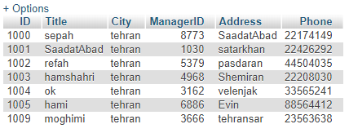

2- مشتریانی که شیوه پرداخت آنها اعتباری بوده است.

SELECT DISTINCT customer.`ID`, `Email`, `Password`, `FirstName`, `LastName`, `Sex`, `Credit`, `Cellphone`, `Address`

FROM `customer` , `orders`

WHERE PaymentType='Creditpayment';

/*2*/

SELECT DISTINCT `FirstName`, `LastName`

FROM `customer` , `orders`

WHERE PaymentType='Creditpayment';

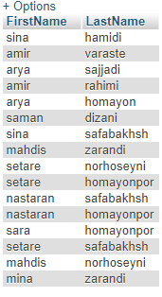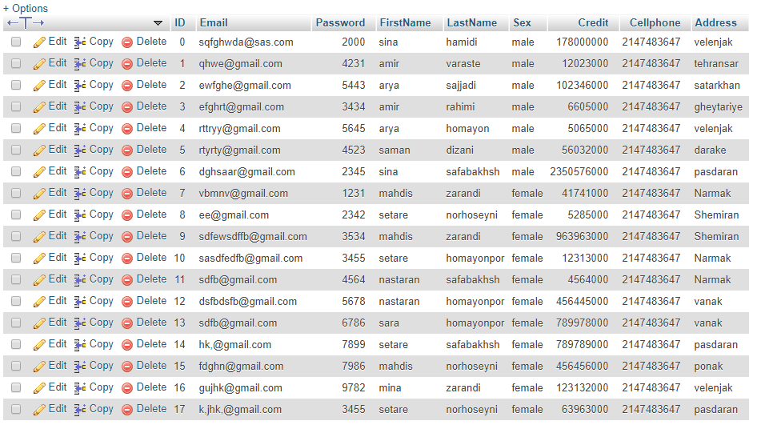

3- فروشگاههایی که بیشتر از 10محصول دارند.

SELECT DISTINCT vendor.`ID`, `Title`, `City`, `ManagerID`, `Address`, `Phone`

FROM `vendor` , `vendorproduct`

WHERE amount>10;

/*2*/

SELECT DISTINCT `Title`

FROM `vendor` , `vendorproduct`

WHERE amount>10;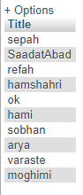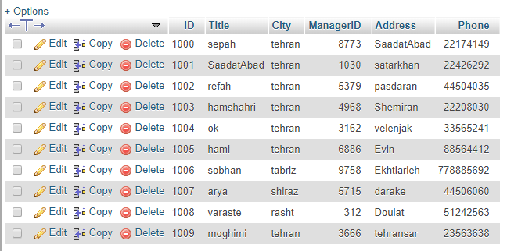

4- فروشگاههایی که بیشتر از 10محصول فروخته است به همراه مشخصات محصولات.

SELECT DISTINCT vendor.`ID`, vendor.`Title`, `City`, `ManagerID`, `Address`, `Phone` ,product.`ID`, product.`Title`, product.`price`

FROM `vendor` , `vendorproduct`,orderproduct,product

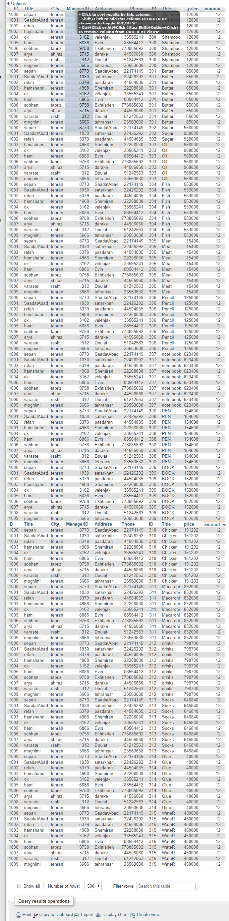WHERE orderproduct.`amount`>10;



5- مشتریانی که حداقل یک کالای مشابه سفارش داده اند.

create view customer_product as

select *

from customer natrula join Order natrual join orderProduct

select customer.`FirstName`,customer.`LastName`

from customer

where id in (select t.id

from customer_product as t,customer product as s

where t.productId = s.productId and t.customeriD != s.customerid)

6- مشتریانی که آدرس سفارش آن ها، همان آدرس ثبت شده در جدول Customerاست.

SELECT DISTINCT customer.FirstName, customer.LastName

FROM customer, orders

WHERE customer.ID=orders.CustomerID AND orders.DeliveryAddress=customer.Address;

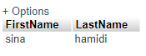

7- کالاهایی که بیشتر از 10مشتری آن را سفارش داده اند.

8- تمامی مشتریانی که در یک ماه اخیر بیشتر از یک فروشگاه خرید کرده اند.

9- تمامی فروشگاههایی که میانگین سبد خرید مشتریان آنها بیشتر از 100هزار تومان است.

10- سومین محصول پرفروش فروشگاه سعادت آباد.

11- مشتریانی که در یک ماه اخیر سفارش نداده اند، در صورتی که قبل از آن سفارش ثبت کرده بودند.

12- دو کالایی که مشتریان آنها را بیشتر از هر دو کالایی در فروشگاه پاسداران با هم خریده اند

* توجه شود که اگر برای راحتی ترجیح دادید یکی از فرضهای کوئریها را تغییر دهید، حتما در گزارش نهایی به طور دقیق ذکر کنید.

چون order از کلمات کلیدی بود بجای آن از orders استفاده کردم.

راهنمائی

* در فایل CTPA1 کوئری های مربوط به ساخت جدول ها را قرار دادم.
* در فایل PA1 همه کوئری های مربوط به پرکردن جدول وجود دارد به همراه چند پرس وجو جانبی.
* در پوشه ها هم از 1 الی 12 کوئری ها و عکس هایی از نتیجه های آنها قرار داده شده است.